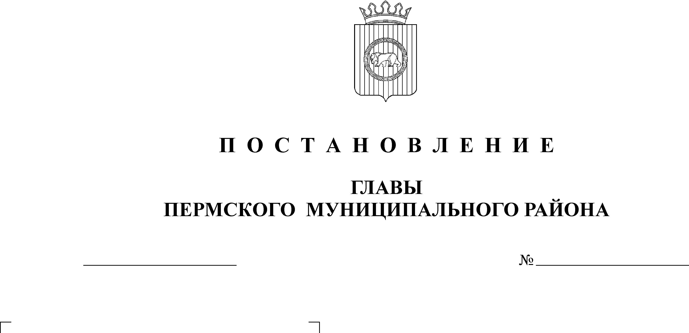
О внесении изменений в постановление

15.05.2009
1126
главы муниципального района от 04.05.2009 № 1013

Руководствуясь Жилищным кодексом Российской Федерации, Федеральным законом от 21.07.2007 № 185-ФЗ «О фонде содействия реформированию жилищно-коммунального хозяйства», ст.78 Бюджетного кодекса РФ
ПОСТАНОВЛЯЮ:
- Внести изменения в постановление главы муниципального района от 04.05.2009 № 1013 «Об утверждении Порядка предоставления субсидий на капитальный ремонт многоквартирных домов», изложив раздел 3, 4 в новой редакции согласно приложению.
- Опубликовать настоящее постановление в районной газете «Нива».
- Контроль выполнения данного постановления возложить на первого заместителя главы муниципального района А.И.Зимнухова

Глава муниципального района А.П.Кузнецов

Приложение к постановлению главы муниципального района №____ от ________

Раздел 3. «Условия предоставления финансовой поддержки на проведение капитального ремонта многоквартирного дома

3.1. Финансовая поддержка предоставляется путем долевого финансирования расходов собственников помещений (внебюджетные источники), средств местного бюджета и средств фонда, на капитальный ремонт многоквартирного дома.
3.2. Финансовая поддержка предоставляется при выполнении следующих условий:
3.2.1. Принятие собственниками помещений обязательства по софинансированию капитального ремонта за счет собственных средств в размере не менее 5% общей стоимости работ по капитальному ремонту.
3.2.2. Наличие проектно-сметной документации при планировании работ по замене систем электро-, тепло-, газа-, водоснабжения, водоотведения, в том числе с установкой приборов учета потребления ресурсов и узлов управления (тепловой энергии, горячей и холодной воды, электрической энергии, газа), восстановление несущих и ограждающих конструкций, ремонту подвальных помещений, относящихся к общему имуществу в многоквартирных домах, ремонту кровли, утеплению и ремонту фасада, ремонту отмостки.
3.3. Предоставление финансовой поддержки приостанавливается в случаях:
- банкротства, реорганизации управляющей организации, товарищества собственников жилья, жилищного кооператива, иного специализированного потребительского кооператива,
- непредставления отчетности и документов, установленных настоящим Порядком,
- неисполнения Заказчиком принятого обязательства по финансированию капитального ремонта за счет собственных средств (с учетом предоставленной рассрочки)
3.4. Предоставление финансовой поддержки прекращается в случаях:
- нецелевого использования Заказчиком предоставленных денежных средств финансовой поддержки;
- не использование Заказчиком предоставленных денежных средств финансовой поддержки в установленные сроки;
- не исполнения или ненадлежащего исполнения Заказчиком обязательств, предусмотренных соглашением о долевом финансировании.
3.5. Порядок и условия перечисления средств финансовой поддержки на капитальный ремонт:
3.5.1. Уполномоченный орган в течение 14 дней со дня получения средств Фонда на долевое финансирование проведения капитального ремонта многоквартирных домов готовит распоряжение главы Пермского муниципального района о распределении полученных средств Фонда и предусмотренных в местном бюджете средств между многоквартирными домами, которые включены в муниципальную адресную программу по проведению капитального ремонта многоквартирных домов и управление которыми осуществляется товариществами собственников жилья, жилищными, жилищно-строительными кооперативами или иными специализированными потребительскими кооперативами, управляющими организациями, выбранными собственниками помещений.
3.5.2. Уполномоченный орган в течение 7 дней со дня утверждения распоряжения, указанного в п.3.5.1. направляет товариществам собственников жилья, жилищным, жилищно-строительным кооперативам или иным специализированным потребительским кооперативам, управляющим организациям уведомление о принятии такого решения с указанием объемов средств, предусмотренных на проведение капитального ремонта конкретного многоквартирного дома.
3.5.3. Для осуществления долевого финансирования капитального ремонта многоквартирного дома Заказчик заключает договор с Уполномоченным органом о долевом финансировании по форме согласно Приложению 1 к настоящему Порядку.
Перечисление средств финансовой поддержки осуществляется Уполномоченным органом при условии поступления в полном объеме в районный бюджет средств бюджета поселения и средств Фонда, на отдельный банковский счет Заказчика, на основании договора о долевом финансировании капитального ремонта многоквартирных домов.
3.6. Уполномоченный орган в течение 5 рабочих дней перечисляет общий объем средств, предусмотренный на проведение капитального ремонта многоквартирных домов, после представления Заказчиком в Уполномоченный орган следующих документов:
- уведомления об открытии отдельного банковского счета (отдельный банковский счет открывается на каждый многоквартирный дом, включенный в Программу, в течение 30 дней со дня получения уведомления, указанного в п.3.5.2. настоящего Порядка);
- решения общего собрания членов товарищества собственников жилья, жилищного, жилищно-строительного кооператива или иного специализированного потребительского кооператива либо собственников помещений в многоквартирном доме, управление которым осуществляется выбранной собственниками помещений в многоквартирном доме управляющей организацией, о долевом финансировании капитального ремонта многоквартирного дома за счет средств товарищества собственников жилья, жилищного, жилищно-строительного кооператива или иного специализированного потребительского кооператива либо собственников помещений в многоквартирном доме, управление которым осуществляется выбранной собственниками помещений в многоквартирном доме в размере не менее чем пять процентов общего объема средств, предоставляемых на проведение капитального ремонта многоквартирного дома;
- утвержденную общим собранием членов товарищества собственников жилья, жилищного, жилищно-строительного кооператива или иного специализированного потребительского кооператива либо собственников помещений в многоквартирном доме, управление которым осуществляется выбранной собственниками помещений в многоквартирном доме управляющей организацией смету расходов на капитальный ремонт такого многоквартирного дома с учетом п.2.9 настоящего Порядка;
- договора банковского счета Заказчика с банком;
- выполнение обязательств по финансированию капитального ремонта собственниками помещений и/или Заказчиком за счет собственных средств, не менее чем 5% общей стоимости работ по капитальному ремонту (предоставление платежных поручений на перечисление средств на отдельный банковский счет в случаях, когда не предусмотрена рассрочка платежа);
- договора на выполнение проектно-сметной документации и проектно-сметная документация, разработанная в соответствии с Постановлением Правительства РФ от 16.02.2008 года № 87 «О составе разделов проектной документации и требованиях к их содержанию»;
- журнала производства работ;
- протокола о выборе подрядной организации в соответствии с Приложением 2 к настоящему Порядку;
- договора о долевом финансировании капитального ремонта многоквартирных домов между Заказчиком и Уполномоченным органом в соответствии с Приложением 1 к настоящему Порядку;
- договора подряда на выполнение работ по капитальному ремонту многоквартирного дома между Заказчиком и подрядной организацией, заключенный по форме согласно Приложению 3 к настоящему Порядку;
- договора об осуществлении технического надзора за капитальным ремонтом, заключенного между Заказчиком и организацией осуществляющей технический надзор.
3.7. В случае уменьшения стоимости фактически выполненных работ по договору на выполнение работ по капитальному ремонту общего имущества в многоквартирном доме по сравнению со стоимостью, указанной в заявке на долевое финансирование капитального ремонта, сумма финансовой поддержки на капитальный ремонт пропорционально уменьшается. Неизрасходованные средства капитального ремонта, образовавшиеся в пределах одного многоквартирного дома, находящиеся на отдельном банковском счете товарищества собственников жилья, жилищно-строительного, жилищного или иного специализированного кооператива, управляющей организации подлежат возврату в бюджет Пермского района в течение 30 календарных дней с момента приемки выполненных работ. В случае увеличения стоимости работ по договору на выполнение работ по капитальному ремонту общего имущества в многоквартирном доме по сравнению со стоимостью, указанной в заявке на долевое финансирование капитального ремонта, сумма финансовой поддержки не корректируется.»

Раздел 4 «Предоставление Заказчику рассрочки по выплате средств на долевое финансирование капитального ремонта многоквартирного дома

4.1. Заказчику может быть предоставлена рассрочка по выплате средств на долевое финансирование капитального ремонта многоквартирного дома на основании заявления, поданного в Уполномоченный орган.
4.2. Условия и срок предоставления рассрочки Заказчику определяются договором о долевом финансировании, указанным в пункте 3.6.3. настоящего Порядка.
4.3. Срок предоставления рассрочки не может превышать срока окончания выполнения работ по капитальному ремонту многоквартирного дома установленного договором о долевом финансировании капитального ремонта многоквартирных домов между Заказчиком и Уполномоченным органом согласно Приложения 1 настоящего Порядка».

